Розробка уроку з спецкурсу «Основи геометрії» 4 клас
Тема.Трикутники. Види трикутників. Побудова трикутників.
Мета: закріпити поняття про трикутник та його види; формувати навички розпізнавання видів трикутників та їх побудови за даним кутом та двома сторонами; закріпити уміння користуватися транспортиром для вимірювання і побудови кутів; формувати навички розв’язування задач; розвивати логічне мислення, пам'ять,виховувати любов до предмета.
Наочність та обладнання: лінійка, транспортир, шаблони різних видів трикутників, презентація до уроку, картки із завданнями.
Тип уроку: комбінований у блоці подачі нового матеріалу.
Хід уроку
І.Мотивація навчальної діяльності. Надання необхідної інформації.
1.Практична робота.
Є точки. З' єднай їх послідовно відрізками. Що отримали?

а) В.

А. .С

б) А. . В
2.Постановка проблемного запитання.
-Як можна назвати першу фігуру?
-Чи можна другу фігуру теж назвати трикутником?
ІІ.Формування теми уроку.
Сьогодні на уроці ми будемо гоорити про фігуру, яка була відома ще в Стародавні часи. Про її властивості згадувалося на єгипетському папірусі чотирьох тисячолітньої давності.
ІІІ.Сприймання та усвідомлення учнями нового матеріалу .
1.Бесіда.
Три точки невеличкі
Відрізками сполучимо.
А те, що утворилося,
Всі разом ми озвучимо.
Це не круг, не прямокутник,
А фігура ця - …
-За якими умовами фігура може бути трикутником?
2.Робота з теоретичним матеріалом.
Складання правила.
Трикутник – це фігура, яка має три сторони, три кути та три вершини, які не лежать на одній прямій і з’єднані між собою.Іншими словами : трикутник - це замкнена ламана з трьох ланок.
3.Поняття про види трикутників. Робота в групах.
Розв`язання задач із сірникової коробочки.
1 – ша група . З трьох сірничків побудувати трикутник.
2- га група . З п`яти сірничків побудувати трикутник.
Запитання до груп.
-Що ви можете сказати про свій трикутник?
-Які за розміром в нього сторони?
-Об`єднайтесь в одну групу і побудуйте трикутник зі сторонами з різною довжиною.
-Як би ви назвали утворені вами види трикутників?

Залежно від довжини сторін трикутники бувають:
усі сторони однакової довжини.
бічні сторони рівні.
усі сторони різної довжини.
Залежно від градусної міри кутів трикутники бувають:
трикутник, у якого дин з кутів дорівнює 90⁰
трикутник, у якому усі куті гострі.
трикутник, у якому один з кутів тупий.
Трикутники різняться не тільки за сторонами, а ще за градусною мірою. (продовження заповнювання таблиці)
Практичне дослідження трикутників. Діти вимірюють сторони та кути в запропонованому трикутнику.
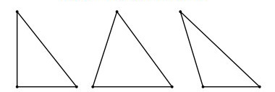
Формулювання висновка.
Залежно від градусної міри кутів трикутники бувають:
трикутник, у якого дин з кутів дорівнює 90⁰
трикутник, у якому усі куті гострі.
трикутник, у якому один з кутів тупий.

4.Робота в лабораторії Геометрика. Практична робота.
а)Визнач вид кожного трикутника.
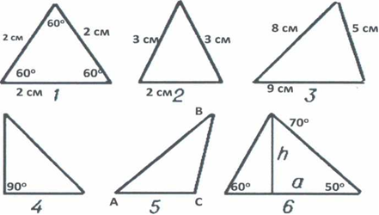
Залежно від довжини сторін:
___________ ____________ ____________ ___________ _______________
Залежно від градусної міри кутів :
___________ ____________ ____________ ___________ _______________
б)Робота з карткою (диференційовано)
P

D
C

K

А R
О

Завдання.
Достатній рівень - виписати прямокутні трикутники.
Високий рівень - виписати прямокутні і гострокутні трикутники.
Хвилинка - цікавинка.
Чи цікаво вам дізнатися чому дорівнює сума усіх кутів трикутника?
Якщо у будь - якому трикутнику відірвати кути і скласти вершинами так, щоб сусідні сторони співпали, то переконаєшся, що всі кути трикутника утворюють розгорнутий кут 180°.
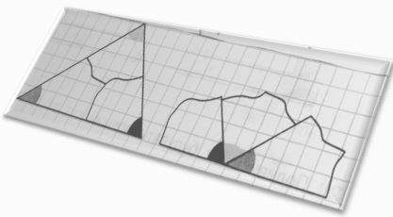
*Сума двох кутів трикутника дорівнює 80°. Знайдіть третій кут.
5.Знайомство з елементами трикутника.
а)Розповідь учителя з використанням додаткової інформації.
Ми з'ясували, що кожний трикутник має три вершини, три сторони і три кути.
Ще трикутник має медіану, бісектрису і висоту.
Медіана трикутника - це відрізок, що сполучає вершину трикутника із серединою його протилежної сторони.

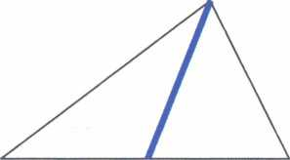
Бісектриса трикутника - це відрізок бісектриси кута трикутника від його вершини до протилежної сторони.

Висота трикутника - це перпендикуляр, опущений з вершини трикутника на пряму, на якій лежить його протилежна сторона.


ФІЗКУЛЬТХВИЛИНКА . Вправи на увагу. Діти називають слова в яких «сховалось» слово три ( трибуни , вітрина, вітрила, трикутник, тризуб…).
IV. Знайомство з обудовою і знаходженням периметра та площі трикутника.
1.Фронтальне опитування з елементами пояснення.
а) Знаходження периметра трикутника.
-Як знайти довжину ламаної лінії?
-Якщо трикутник замкнена ламана, то як знайти суму довжин його сторін?
Висновок: суму довжин усіх сторін трикутника називають...
Р = а +в +с
Виведіть формулу знаходження периметра рівностороннього трикутника. (Висування гіпотез учнями)
Висновок : Р = 3 а
- А як знайти площу прямокутного трикутника? (Висування гіпотез учнями)
*Знайти площу прямокутного трикутника зі сторонами 5 см і 8 см.

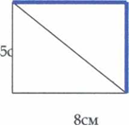
Алгоритм знаходження площі прямокутного трикутника:
-домалювати ще один такий самий трикутник;
-отримуємо прямокутник зі сторонами 5см і 8см;
-знаходимо його площу- S = а в, S = 40см²
Висновок:площа трикутника у два рази менша за площу прямокутника, тому вона обчислюється так : 5●8 : 2 = 20 см²
V.Узагальнення, систематизація та закріплення вивченого матеріалу
Робота в творчій лабораторії Геометрика. Практична робота.
1.Поділити трикутники(рівносторонні):
трьома лініями на 4 рівні частини;
трьома лініями на 6 рівних частин;
однією лінією на 4 частини, причому три з них рівні між собою.
2.Зображений многокутник розріж на трикутники. Скільки отримав трикутників?

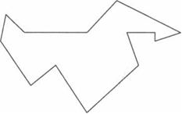
VІ.Підсумок уроку. Рефлексія.
1.Фігура , що має 3 сторони, 3 вершини, 3 кути називається:
а) кут; б) трикутник; б) квадрат.
2. Трикутник, у якого всі сторони різні за довжиною, називається:
а) рівнобедреним; б) різностороннім; в) рівностороннім.
3.Трикутник, у якого дві сторони однакові за довжиною називається
а) рівнобедреним б) різностороннім в) рівностороннім.
4. Трикутник, у якого всі сторони рівні називається
а) рівнобедреним ; б) різностороннім; в) рівностороннім.
5.Периметр рівностороннього трикутника зі стороною 3 см дорівнює :
а) 9 см, б) 6 см, в)3 см
6.У прямокутному трикутнику прямий кут дорівнює :
а) 90⁰, б) 60⁰, в)180⁰
7.Усі кути трикутника утворюють:
а)тупий кут; б) розгорнутий кут; в) кут 180⁰
Закінчи речення:
- Я й не підозрював…
-Сьогодні мені вдалося… , але треба ще попрацювати з ….

